Индивидуальное задание
№ Задание 11
Разработать программу, которая запрашивает массу тела в килограммах и рост в
метрах, после чего вычисляет индекс массы тела.

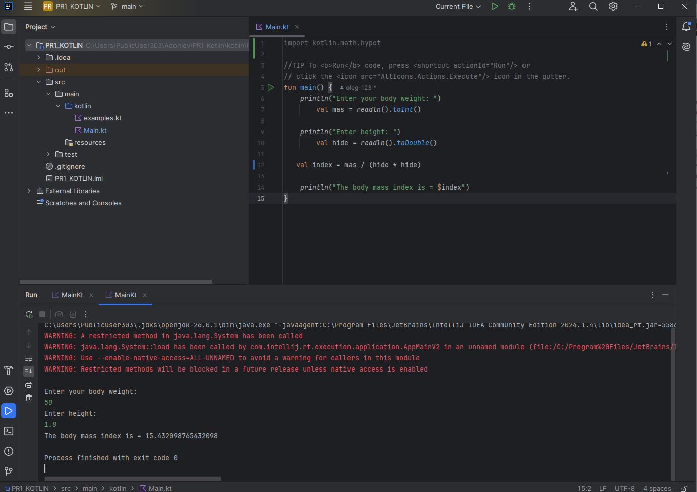
Рисунок 1. Пример кода №1 индивидуальное задание
Создание кода по нахождению массы тела:
fun main() {
println("Enter your body weight: ")
val mas = readln().toInt()
println("Enter height: ")
val hide = readln().toDouble()
val index = mas / (hide * hide)
println("The body mass index is = $index")
}

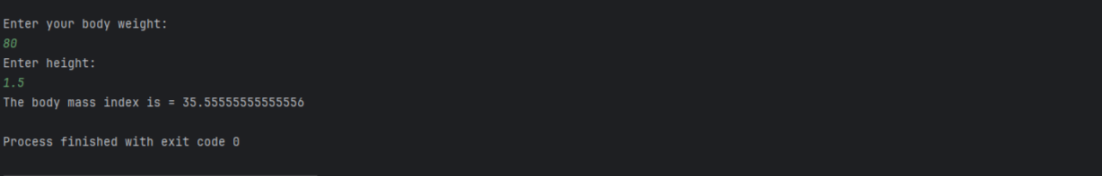
Рисунок 2. Пример кода №2 индивидуальное задание

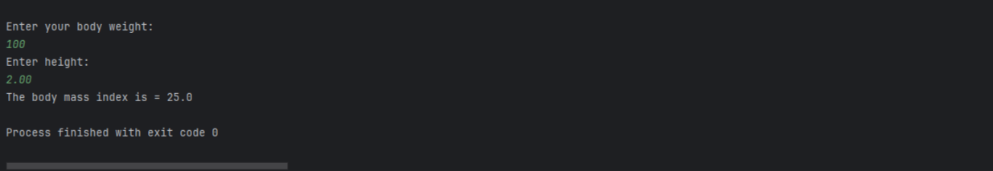
Рисунок 3.Пример кода №3 индивидуальное задание

Контрольные вопросы
1. Что представляет собой язык программирования Kotlin и почему он широко
используется в разработке мобильных приложений?

Kotlin представляет собой современный статически типизированный язык
программирования, который получил широкое распространение в разработке
мобильных приложений под Android. Его синтаксис создавался так, чтобы код был
компактным, понятным и безопасным.

2. Каково назначение функции main() в программе на Kotlin?

Программа на Kotlin в простейшем случае состоит из функции main() , которая
служит точкой входа.

3 Чем отличается функция println() от функции print() ?

Команда println() выводит текст в консоль и после этого переводит курсор на новую строку. Команда print() так же выводит текст но нет переводит строку

4 В чем различие между переменной, объявленной с помощью var , и
константой, объявленной с помощью val ?

Var Переменная используется для хранения данных, которые могут изменяться в ходе
выполнения программы.

Если значение не должно изменяться после присваивания, используется ключевое
слово val

5 Почему в программе следует использовать понятные имена переменных?

Имена переменных и констант должны быть понятными. Хороший стиль
заключается в том, чтобы имя отражало смысл хранимых данных.

6 Что такое тип данных в языке Kotlin?

При объявлении переменной Kotlin часто сам определяет тип по присваиваемому
значению.

7 Какие базовые типы данных Kotlin используются для хранения целых чисел,
вещественных чисел, логических значений, символов и строк?

Int – целые числа, flout - вещественных чисел, Boolean - логических значений, string – символов.
8 В чем различие между типами Int и Double ?

Int- целые числа, Double – числа сплывающей точкой.
9 Для чего используется тип Boolean ?

Для хранения логических значений используется тип Boolean

10 Чем отличается тип Char от типа String ?

Char- выводит один символ, String – может вывести строчки.

11 Что такое вывод типа в Kotlin?

Вывод какой тип преднозначер данной переменгой.
12 В каких случаях тип переменной целесообразно указывать явно?

В случаях недопуска написания других типов переменных в данной ситуации
13 Какие арифметические операции поддерживаются в Kotlin?

Kotlin поддерживает стандартные арифметические операции: сложение + ,
вычитание - , умножение * , деление / и остаток от деления %

14 Почему результат деления двух целых чисел может отличаться от ожидаемого
вещественного результата?

Так как переменные имеют разные тип.
15 Для чего используется функция readln() ?

В Kotlin для чтения строки с клавиатуры в консольной
программе можно использовать функцию readln()

16 Почему данные, введенные с клавиатуры, часто требуют преобразования
типа?

Поскольку readln() возвращает строку, ввод
чисел требует преобразования.
17 Как преобразовать строку, введенную пользователем, в значение типа Int ?

Введенная строка преобразуется в целое число с помощью toInt()
18 Что такое строковый шаблон в Kotlin и как он используется?

Строковый шаблон это вывод переменны при помощи $.Значений более аккуратно.
19 Для чего в программе применяются комментарии?

Комментарии в Kotlin позволяют добавлять в программу пояснения, которые
игнорируются компилятором и не участвуют в выполнении кода.
20 Почему форматирование кода считается важной частью разработки программ?

Форматирование кода определяет его внешний вид. Хотя на работу программы
оно обычно не влияет, правильное оформление делает код читаемым и облегчает
поиск ошибок. В Kotlin принято использовать отступы для содержимого функций,
пробелы вокруг операторов и аккуратное расположение строк.

